

**MILLE PATTES**

**Dimanche 19 Mai 2013**

**(Joueurs nés en 2004, 2005, 2006 et 2007)**

Madame, Monsieur,

Cognin Sports organise son grand rassemblement Mille Pattes (U6, U7, U8, U9) le **Dimanche 19 Mai 2013** au stade du Château. L’année dernière près de 70 équipes venant de Savoie, d’Isère, du Rhône et de Haute Savoie ont participé à cette grande manifestation.

La politique du club est orientée sur la formation de jeunes footballeurs, sur le plaisir du jeu et le fair-play. L’école de football est labellisée depuis le mois de Juin 2012. Nous pensons qu’il serait intéressant que les clubs ayant la même démarche et le même dynamisme se rencontrent pendant cette journée afin de faire progresser nos jeunes joueurs.

Chaque équipe se verra remettre un jeu de maillots pour sa participation au tournoi et tous les joueurs recevront une récompense individuelle. Aucun classement n’est pris en compte, seul le plaisir du jeu prime.

L’inscription pour le tournoi est de 25€ pour la première équipe et 15€ pour les suivantes. Les équipes de joueurs nés en 2004 et 2005 (catégorie U9) joueront à 5 joueurs + 3 remplaçants, alors que les équipes de joueurs nés en 2006 et 2007 (catégorie U7) évolueront à 4 joueurs + 2 remplaçants.

Nous serions heureux de pouvoir vous compter parmi nous lors de cette manifestation qui se veut être une grande fête du football.

Pour la bonne organisation de cette journée, nous vous demandons de nous retourner le coupon ci-joint ainsi que les frais d’inscriptions avant le Mercredi 1er Mai 2013.

Vous pouvez retrouver l’ensemble des informations ainsi que les photos des éditions précédentes sur le site du Mille Pattes :

<http://millepattes-cogninsports.footeo.com>

Le comité d’organisation.

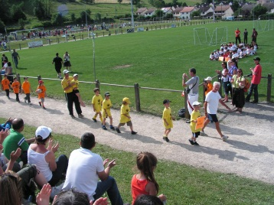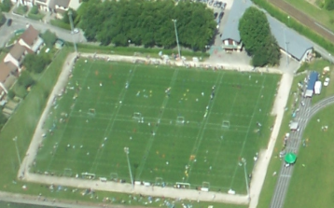

COGNIN SPORTS FOOTBALL – STADE DU CHATEAU – 73160 COGNIN

Mail : [cognin-sports-football@lrafoot.org](mailto:cognin-sports-football@lrafoot.org)

Tel : 04 79 69 76 48 ou VERGER Romain 06 71 03 51 38

***COUPON REPONSE***

Date limite, le 1er Mai 2013 par courrier ou mail.

*Club* : ………………………………………………………

*Equipes engagées* :

U6 (2007) : ………. Equipe(s).

U7 (2006) : ………. Equipe(s).

U8 (2005) : ………. Equipe(s).

U9 (2004) : ………. Equipe(s).

*Afin de proposer une organisation optimale, merci d’être présent le jour du tournoi avec le nombre d’équipes engagées.*

*Nom du responsable* : ……………………………………..

*Adresse* : ………………………………………………………………………………

………………………………………………………………….

*Téléphone* : …………………………………………………

*Email* : ………………………………………………………….

Ci-joint le chèque de ………..€ correspondant au montant de l’inscription, à l’ordre de Cognin Sports.

COGNIN SPORTS FOOTBALL – STADE DU CHATEAU – 73160 COGNIN

Mail : [cognin-sports-football@lrafoot.org](mailto:cognin-sports-football@lrafoot.org)

Tel : 04 79 69 76 48 ou VERGER Romain 06 71 03 51 38